**登陆Cengage Teaching Resource Center**

1. 网址：[www.cengagetrc.com](http://www.cengagetrc.com)
2. 校内请连接学校网络访问。
3. 校外请使用VPN连接到校内网络访问。

**注册账户：**

1. 点击页面右上角的“注册”链接进入注册页面，页面会自动显示学校名称。

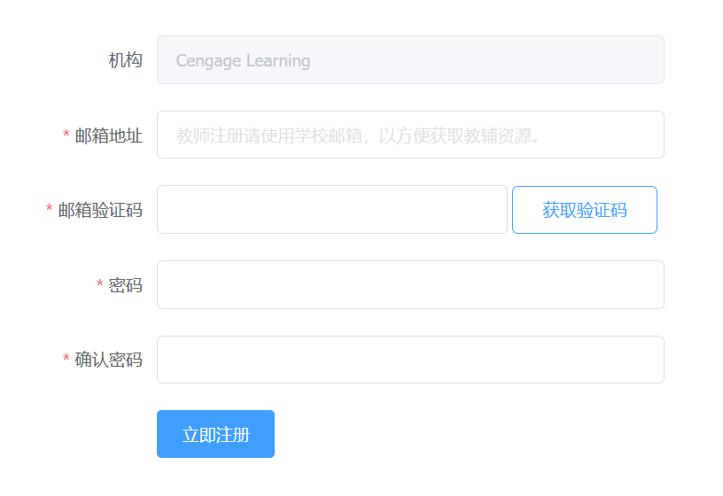

1. 填写邮箱地址，点击“获取验证码”，教师账户请提供学校邮箱，以验证教师身份。
2. 请立即查询验证码，在验证码有效时间内填入。登陆邮箱查收验证码，继续填写验证码，密码。
3. 点击“立即注册”完成。

**使用Cengage Teaching Resource Center**

1. 点击学科导航浏览查看学科资源。
2. 搜索：可填入学科、课程、作者等关键词进行搜索。

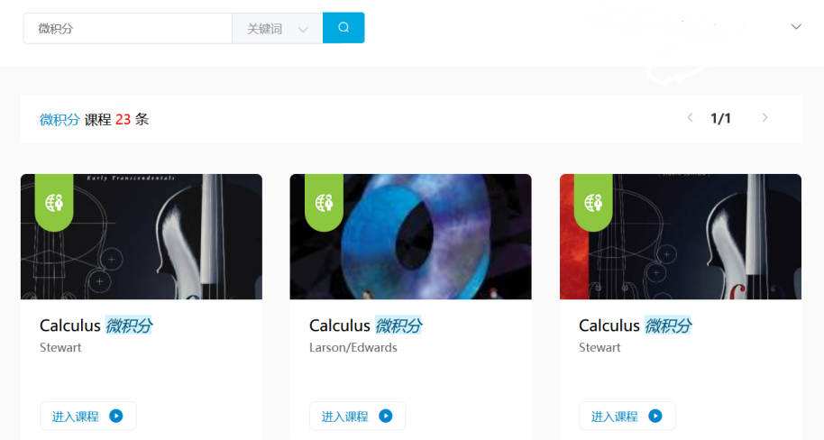

1. 查看电子书
   * 点击封面下方按钮进入电子书
   * 或点击目录进入对应章节
2. 下载教辅（仅供教师下载，请先注册教师账户）
   * 登录后点击教辅资源的锁形图标

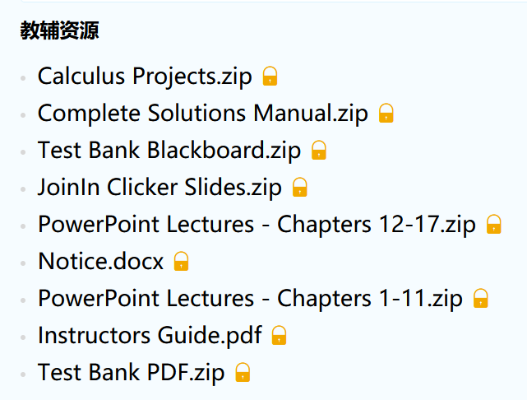

* + 进入教师验证界面，填写信息并上传校园卡照片即可

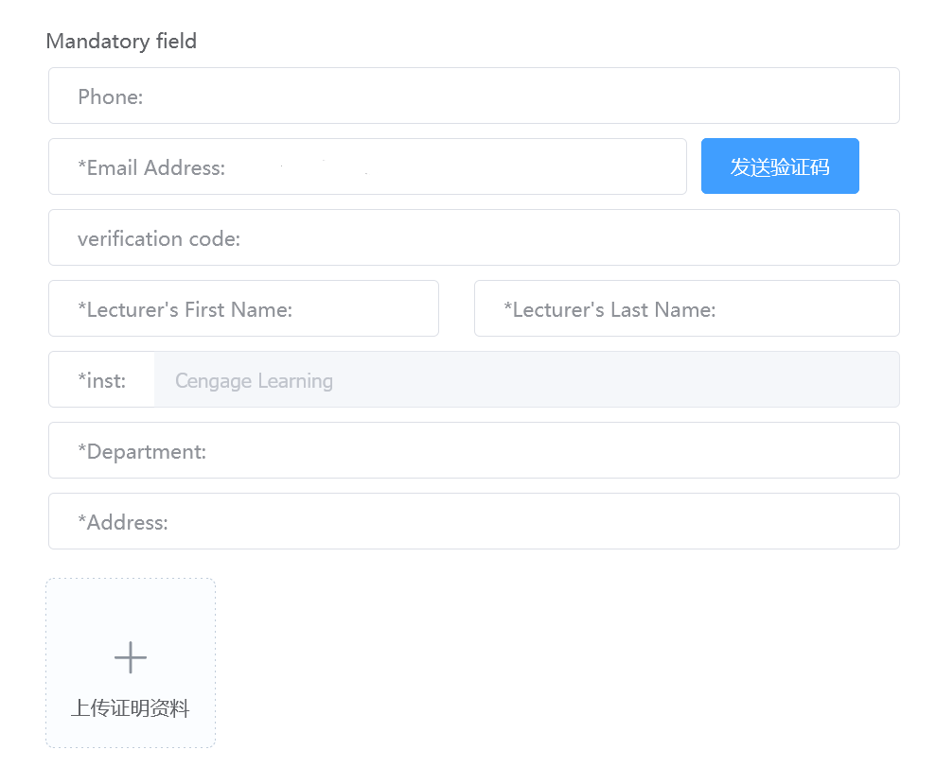

* + Cengage工作人员后台审核，1个工作日内审核完成后即可下载